**Ejercici 3.16**

Suposem que el coeficient d’intel·ligència es una variable aleatòria que segueix una distribució normal amb mitjana 100 i desviació típica 16. Trobeu la probabilitat que:

**a) Un individu escollit a l'atzar tingui un coeficient inferior a 120.**

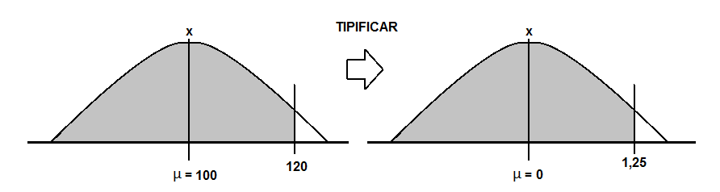 **$P\left(X≤x\right)=P(Z≤z)$**

$$z=\frac{x-µ}{σ}$$

N(100,16)

N(Mitjana, Desviació Típica)

$$z=\frac{x-µ}{σ}= \frac{120-100}{16}=\frac{20}{16}=1,25$$

$$P\left(X≤120\right)=P\left(Z≤1,25\right)=0,8944=89,44\%$$

**b) Un individu escollit a l'atzar tingui un coeficient entre 118 i 122.**

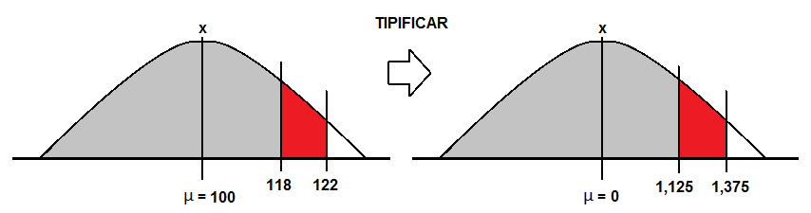

$$z1=\frac{x1-µ}{σ}= \frac{118-100}{16}=\frac{9}{8}=1,125$$

$$z2=\frac{x2-µ}{σ}= \frac{122-100}{16}=\frac{22}{16}=1,375$$

$P\left(118≤X≤122 \right)=P\left(1,125≤Z≤1,375\right)=$ P(Z2 $≤1,375)-P(Z1≤1,125$) = 0,9154 – 0,8697 = 0,0457 = 4%

**c) Suposem que un individu te un coeficient intel·lectual superior a 110. Calculeu la probabilitat que tingui un coeficient superior a 120.**

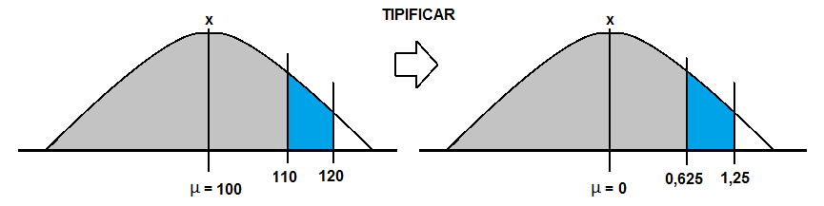

120) = P(X

P(X

P(X